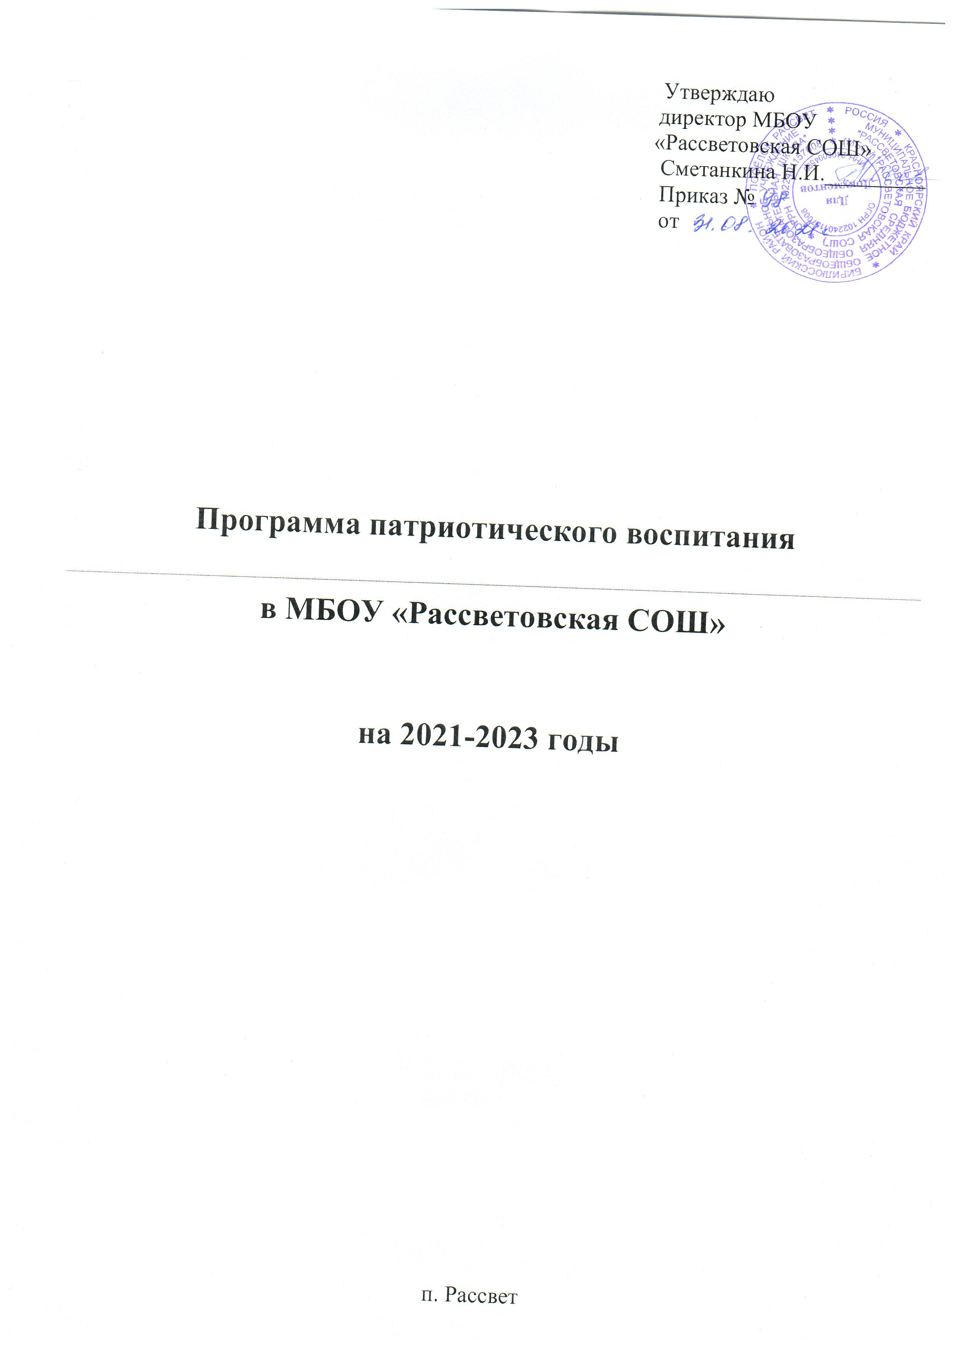

1. Обоснование для разработки программы.
Патриотическое воспитание подрастающего поколения всегда являлось одной из важнейших задач современной школы, ведь детство и юность – самая благодатная пора для привития священного чувства любви к Родине. Под патриотическим воспитанием понимается постепенное формирование у учащихся любви к своей Родине, постоянная готовность к её защите. Программа работы школы по патриотическому воспитанию направлена на неустанную работу по созданию у школьников чувства гордости за свою Родину и свой народ, уважения к его свершениям и достойным страницам прошлого.
Программа разработана в соответствии с государственной программой «Патриотическое воспитание граждан Российской Федерации на 2020- 2025 годы».
В Программе отражены основные цели, задачи, мероприятия по развитию системы патриотического воспитания, образования и просвещения, а также средства и механизмы, обеспечивающие их практическую реализацию в филиале МБОУ «Рассветовская СОШ» на период с 2021 по 2023 годы.
Программа имеет школьный статус и ориентирована на учащихся
1-11-х классов.
2. Цели и задачи Программы.
Под патриотическим воспитанием в Программе понимается систематическая и целенаправленная деятельность администрации школы и детской организации. Она направлена на формирование у школьников высокого патриотического сознания, чувства верности своему Отечеству, готовности к выполнению гражданского долга и конституционных обязанностей по защите интересов Родины, упрочнению единства и дружбы народов Российской Федерации. Составной частью патриотического воспитания является краеведческое, гражданское и военно-патриотическое воспитание школьников.

Целью программы является поддержка развития системы всеобщего, комплексного и непрерывного патриотического воспитания, образования и просвещения школьников на основе сохранения и приумножения культурного наследия школы и района, возрождения традиционных нравственных ценностей. Создание и развитие в школе единой системы формирования патриотических чувств; сохранение, развитие и эффективное использование потенциала школы патриотической направленности.

Основные задачи:
- создать условия для формирования духовно-богатого, социально-активного гражданина.
- снизить уровень правонарушений и вредных привычек школьников средствами патриотического воспитания;
- разработать механизмы, обеспечивающие координацию деятельности урочной и внеурочной системы программных мероприятий;
- обобщить и распространить передовой педагогический опыт работы педагогов по патриотическому воспитанию;
- разработать и создать научно-методические рекомендации по проблемам формирования патриотизма учащихся.
- реализовать систему программных мероприятий патриотической направленности и оценку их эффективности.
3. Актуальные проблемы патриотического воспитания и основные направления их решения.
В основу программы положены проблемы, связанные с разрешением противоречий возникшими между пропагандой «западных ценностей» и необходимостью возрождения авторитета армии, государства и понимания роли и места в жизни общества и Отечества. Этому во многом способствуют такие явления последнего времени, как экономическая дезинтеграция, социальная дифференциация общества, девальвация духовных ценностей. Кроме этого снижение воспитательного воздействия; насаждение культа вседозволенности, насилия и жестокости в средствах массовой информации.
Необходимо обеспечивать проникновение чувств патриотизма во все основные школьные мероприятия, чтобы они становились для нас важнейшей духовной и социальной ценностью укрепляющей основы российской государственности.

Работа по основным направлениям системы патриотического воспитания поможет:
- повысить патриотическое сознание, нравственные и этические ориентиры;
- раскрыть понимание истинного значения интернационализма;
- остановить широкое распространение в общественном сознании равнодушия, эгоизма, цинизма, немотивированной агрессивности;
- сформировать устойчивую тенденцию повышения престижа военной службы в Вооруженных Силах Российской Федерации.

В настоящих условиях становление системы патриотического воспитания необходимо рассматривать, как объединяющее начало, фактор взаимодействия детского и молодежного движения, администрации школы, детской организации, как основу патриотического воспитания школьников.

Основными направлениями, дальнейшего развития системы патриотического воспитания школы остаются:
1. Создание нормативно-правовой базы патриотического воспитания в школе.
2. Совершенствование деятельности школы в сфере патриотического воспитания школьников.
3. Информационная и просветительская деятельность в области патриотического воспитания школьников.

5. Оценка эффективности реализации Программы:
В результате осуществления Программы ожидается:
- повышение качества и количества мероприятий по организации и проведению патриотической работы с детьми и подростками;
- формирование гражданской грамотности учащихся;
- внедрение новых форм работы в и повышение эффективности патриотической работы;
- обеспечение духовно-нравственного единства в школе, снижение степени идеологического противостояния, возрождение духовных ценностей школьников;
- развитие толерантности и сохранение славных боевых и трудовых традиций нашей республики;
- улучшение условий для формирования патриотических чувств
Количественными результатами реализации Программы должны стать доведение числа систематически занимающихся патриотической работой школьников до уровня 50%.
Привлечение подростков групп «риска» к общественным мероприятиям патриотической направленности и как следствие снижение числа школьников совершивших правонарушения.
Повышение уровня воспитанности и нравственности учащихся.
Разработка исследовательско - поисковых работ учащихся.

4. Мероприятия по патриотическому воспитанию

№ | Наименование мероприятий | Срок исполнения | Исполнители
1 | Принимать участие в постоянно  действующих конкурсах, реализующих программы патриотического воспитания школьников. | 2021-2023. | Зам. директора по ВР  Кл. руководители
2. | Тематические мероприятия по истории России, символике, традициях, людях России и Красноярского края | 2021-2023г. | Зам. директора по ВР, учитель истории, учитель обществознания, классные руководители, руководитель школьного музея
3. | Участие в акции «Вахта памяти»:  -встречи с детьми ВОВ и тружениками тыла;  -линейки, посвященные памятным датам истории;  -общешкольная линейка, посвященная Дню Победы  Уборка памятника воинам ВОВ и могил ветеранов ВОВ | 2021-2023г. | Зам. директора по ВР  Кл.руководители
4. | Участие в викторине среди учащихся школы по военно-патриотическому воспитанию | 2021-2023г. | Зам. директора по ВР
5. | Участие школьников в мероприятиях по военно-прикладным и техническим видам спорта, в смотрах песни и строя | 2021-2023г. | Зам. директора по ВР  Учитель ОБЖ
6. | Подготовка и проведение военно-спортивной игры «Зарница» в школе. | ежегодно | Зам. директора по ВР, учитель ОБЖ
7. | Пополнение банка педагогической информации материалами по организации и осуществлению патриотического воспитания школьников. | 2021-2023г. | Зам. директора по ВР  Кл.руководители
8. | Организация традиционных встреч:  - с воинами-интернационалистами;  - блокадниками;  - с призывниками;  - с творческими людьми; | 2021-2023г. | Зам. директора по ВР  Кл. руководители
9. | Проведение в школе конкурсов,  связанных с героическим прошлым России и Красноярского края, важнейшими событиями в жизни народа.  -Память жива (о соотечественниках, погибших в боях за Родину)  -оформление уголков мужества | 2021-2023г. | Зам. директора по воспитательной работе, учитель истории
10. | Участие в конкурсах проектов:  Я – гражданин России,  Патриотическое воспитание в школе,  Благоустройство территории школы. | ежегодно | Зам. директора по ВР  Кл.руководители
11. | Проведение общешкольного конкурса «Доброта спасет мир», посвященного Дню защиты детей, Дню пожилого человека, Дню матери.. | ежегодно | Зам. директора по ВР  Кл.руководители
12. | Проведение уроков мужества, посвященных Дню Победы. | ежегодно | Зам. директора по ВР, Кл.руководители
13. | Проведение легкоатлетического кросса, посвященного Дню Победы | ежегодно | Руководитель ШСК «Олимп»
14. | Проведение памятных дней:  - День Победы  -День вывода войск из Афганистана  - День защитников Отечества | ежегодно | Зам. директора по ВР  Кл. руководители
15. | Участие в акциях:  · «Солдатские письма»  · «Герои живут рядом»  · «От сердца к сердцу» | 2021-2023г. | Зам. директора по ВР, классные руководители.
16. | Использование символов РФ и Красноярского края при проведении школьных мероприятий. | постоянно | Зам. директора по ВР  Кл. руководители  Учитель истории  Учитель обществознания

